总编号

北京师范大学 “本科生科研训练与创新创业”
项目经费预算书

项目名称：
项目级别： □国家级 □市级
项目负责人：
负责人手机：
项目组成员：
指导教师：

北京师范大学教务处
填 写 说 明

- 项目经费是项目研究过程中重要的组成部分，合理运用经费不仅能够保证项目顺利进行，同时还可以培养学生严谨的治学态度和项目管理的诚信精神。
- 各项目组认真阅读经费预算说明，并按照要求，根据项目需要，实事求是的填写经费预算；在项目实施过程中，严格按照项目预算进行项目经费支出，支出经费报销票据须有指导教师签字；学校将在项目中期和结项时审查经费使用情况，对于与项目无关或者不合理的经费支出，学校将追回该部分经费。
- 项目支出范围包括以下几个类别：材料费、测试化验加工费、差旅费、出版/文献/信息传播/知识产权事务费，各项目组需严格按照上述类别进行填写，该经费不支持调研礼品费支出。
- 材料费主要包含项目开发、试验所需的原材料、辅助材料、低值易耗品、零配件的购置费用以及为此发生的运杂包装费用，不得包含日常办公消耗材料，如硒鼓、打印纸等。
- 测试化验加工费是指在项目研究过程中支付给外单位（包括项目承担单位内部独立经济核算单位）的检验、测试、化验及加工等费用；如项目需要招募被试，被试费包含在此项之中。
- 学生外出调研需附具体活动内容及支出明细，外出开会需附往年召开的例会通知或其他证明材料，学生外出不允许乘坐飞机，可乘坐火车硬座（硬卧、硬席）、汽车等交通工具，具体按照《北京师范大学差旅费管理办法》执行。
- 出版/文献/信息传播/知识产权事务费是指在项目实施过程中，需要支付的出版费、资料费（包括图书和打印、复印费，原则上不超过总经费的5%）、专用软件购买费、文献检索费、专利申请及其他知识产权事务等费用。
经 费 汇 总

序号 | 经费类型 | 经费总额（元）
一 | 材料费
二 | 测试化验加工费
三 | 差旅费
四 | 出版/文献/信息传播/知识产权事务费
合计

一、材料费： 元
主要包括在项目实施过程中，项目开发、试验所需的原材料、辅助材料、低值易耗品、零配件的购置费用以及为此发生的运杂包装费用。注意：材料费必须用于专业研究所需材料支出，如实验药品等。不得包含日常办公消耗材料，如硒鼓、打印纸等
序号 | 名称 | 数量 | 单价（元） | 总价（元）
1
2
3
……
 | 合计：
下面按照序号顺序，提供每个材料的详细信息，并提供三家报价（需有联系电话、印章）。
网上询价提供网页即可，不用盖章，但也需要3家报价。例如：

材料1：
报价1：（插入网页截图图片）
报价2：（插入网页截图图片）
报价3：（插入网页截图图片）

材料2：
报价1：（插入网页截图图片）
报价2：（插入网页截图图片）
报价3：（插入网页截图图片）
……
如果采购设备及材料涉及专利产品、独家生产、独家代理、软件著作权或保密行业等特殊原因不能提供3家报价的，须提供证明材料。

例如：材料1：Tris(dibenzylideneacetone)dipalladium(0)/
tri-t-butylphosphoniumtetrafluoroborateadmixture(molarPd/P=1:2)
三(苄亚基丙酮)二钯(0)/三(叔丁基膦)四氟硼酸盐混合物(M Pd/P=1:2)
报价1：（插入网页截图图片）
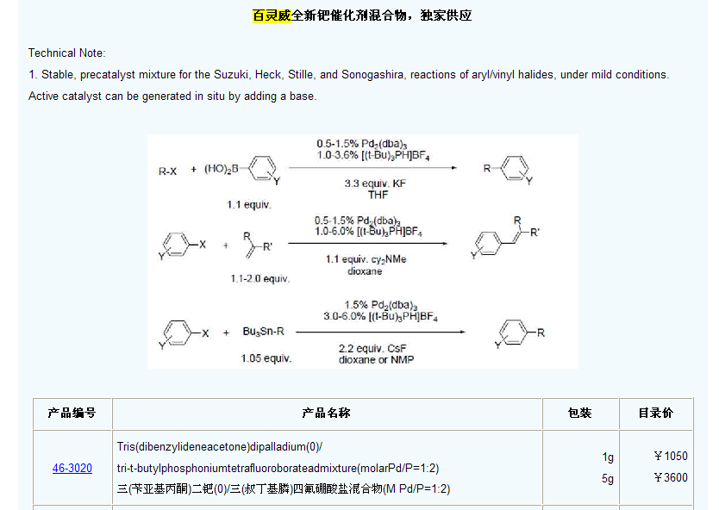
报价2：（插入网页截图图片）

报价3：（插入网页截图图片）

二、测试化验加工费： 元
需提供项目测试化验加工意向书或报价单，意向书内容包括合作内容、方式或方案、付费标准及方式等；被试费需注明被试测试内容、数量、被试费标准等。
序号 | 内容 | 数量 | 标准（元） | 总价（元） | 测试时间
1
2
3
……
 | 合计：

三、差旅费： 元
差旅费是指在项目实施过程中，开展业务调研、学术交流等所发生的差旅费。差旅费的开支标准应当按照国家有关规定执行。
序号 | 事由 | 目的地 | 预算金额（元）
1
2
3
……
 | 合计：
市内考察调研只需注明调研内容、乘坐交通工具及金额。
例如：
- 赴市内***地调研：
调研内容：****（需要与项目相关）
次数：3次
交通方式：出租车（单程20元）
交通费：20元*2*3次=120元
外出（包括京郊地区）考察调研需提供调研活动内容，外出参加会议需附会议通知或者邀请函等材料，在编报预算时尚未取得会议通知或者邀请函等材料，需附往年召开的例会通知或其他证明材料。
差旅费标准按交通费、食宿费（含公杂费）两部分预算，其中交通费写明交通工具，并提供网页询价纪录（汽车只需写出单程金额即可）；国内食宿费（含公杂）一般标准是230元/人/天。
例如：
- 赴湖南***大学调研
调研内容：****（需要与项目相关）
地点：长沙
人数：5人
天数：3天
交通方式：火车硬座
交通费（火车硬座）： 191元*5人*2=955元
食宿费（含公杂费）：230元*5人*3天=3450元
合计：4405元
车票询价记录：
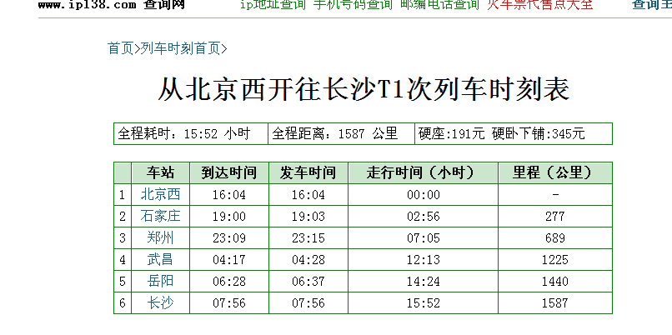
- 参加****学术年会
地点：石家庄
目的或必要性：***（需要与项目相关）
人数：3人
天数：4天（天数需与会议通知吻合）
交通方式：火车硬座
交通费（火车硬座）：86元*3人*2=516元
食宿费（含公杂费）：230*3人*4天=2760元
合计：3276元
火车票询价记录：
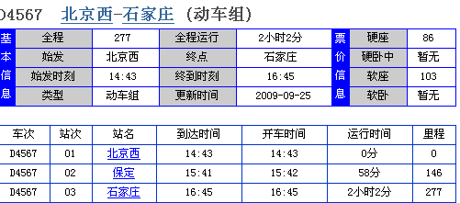
会议通知：……（插入会议通知）
3、……
四、出版/文献/信息传播/知识产权事务费： 元
序号 | 图书名称 | 数量 | 单价（元） | 总价（元）
1
2
3
……
 | 合计：
出版/文献/信息传播/知识产权事务费是指在项目实施过程中，需要支付的出版费、资料费（图书和复印费原则上不超过总经费的5%）、专用软件购买费、文献检索费、专利申请及其他知识产权事务等费用。
（一）图书费： 元

请按照序号和图书名称提供网上询价记录。例如：

例如：
1、经济学原理（第5版）：微观经济学分册：40.5*1册=40.5

2、……

（二）复印费： 元（图书费+复印费不超过5%）
请说明所印资料的内容、页数、份数，一般按0.1元/页计算。
（三）出版费： 元
请说明出版论文的篇数及计划在国内或国外刊物上发表，一般国内1000元/篇，国外3000元/篇；专著出版费3万元/本。
（四）文献检索费： 元
需提供价格依据，例如：
- 国内外查新1次，2000元
国家图书馆文献检索收费标准

材料来源： 国家图书馆 http://www.nlc.gov.cn/kyck/kyck_kyfw.htm

收费标准：国家图书馆科技查新委托单中收费标准部分

六、收费标准
1.基本费用
1) 国内查新：800元；
2) 国内外查新：2000元（含国际联机费）
2.说明
1) 以上费用限于在规定时间完成查新服务的费用：国内查新办理委托手续次日起7个工作日（法定节假日顺延）提交查新报告，国内外查新办理委托手续次日起15个工作日（法定节假日顺延）提交查新报告。如果因为用户原因不能按时提交报告，提交报告时间相应后延；
2) 以上费用限于2个查新点之内，多个（2个以上）查新点或子课题的查新项目，每增加1个查新点或子课题，国内查新加收100元，国内外查新加收200元；
3) 用户同时提交多个查新项目委托时，需要适当延长查新完成时间；
4) 本中心原则上不接受加急查新委托。用户如需加急，由双方协商后确定时间和费用。一般情况下，国内查新加急不能少于3个工作日，国内外查新不能少于5个工作日。每提前1个工作日用户需额外支付查新费用总额的10%作为加急费；
5) 查新委托日二年前完成的查新项目不能办理补查，需要按新项目办理查新委托；
6) 每项查新提交用户一式两份查新报告原件，每增加1份报告加收50元；
7） 外地用户邮寄查新报告另收邮费及长话费50元；
2、……
（五）专利申请费： 万元
需提供申报的专利项目名称，提供专利申请受理通知书，每个专利最高资助3450元。

